Aggettivi, si impersonale, cultura
Lo spot della Fiat 500

Attività 1. Pre-video attività. Rispondere alle domande.

- Secondo te, che tipo di video guarderai tra poco? Che genere è?
- Conosci il modello vecchio della FIAT 500? Se sì, dove l’hai visto?
- Come descriveresti queste macchine? E quale modello ti piace di più?

- 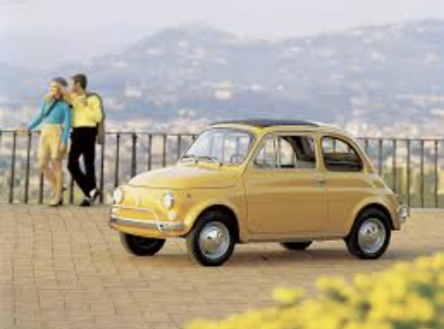 B. 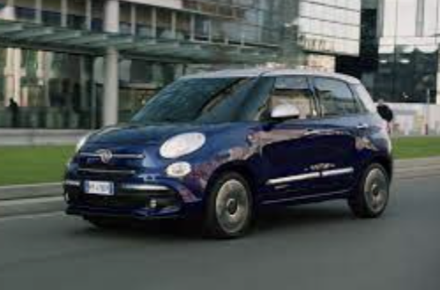

Aggettivi & espressioni utili
lento/a elegante grande sportivo/a comodo/a confortevole iconico/a
nuovo/a piccolo/a spazioso/a veloce claustrofobico/a
facile da guidare (easy to drive) può arrivare ovunque (can go everywhere)

- Quale modello ti piacerebbe di più guidare e perché?

Attività 2. Guardare il video e rispondere alle domande.

- Come sono gli italiani in questo video?
- Come sono gli americani in questo video?
- Quali altri stereotipi hai riconosciuto nel video?

Pensare a delle qualità o caratteristiche per descrivere i protagonisti della pubblicità:

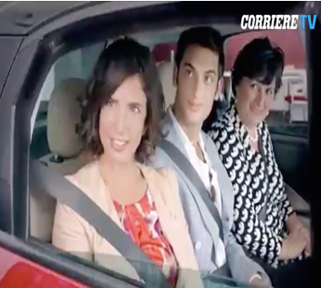
La famiglia italiana Jenny Il marito di Jenny

- Descrizione basata su stereotipi
________________________________________________________________________________________________________________________________________________________________________________________________________________________

- Descrizione NON basata su stereotipi
________________________________________________________________________________________________________________________________________________________________________________________________________________________

Attività 3. Grammatica: Introduzione si impersonale e passivante

- Scegliete quali informazioni secondo voi sono vere (V) e quali sono false (F)

- Negli Stati Uniti si guida bene
- In Italia si mangia male
- Negli Stati Uniti si comprano macchine più grandi
- In Italia si mangia il pane con l’aglio
- In Italia ci si veste sempre in mondo elegante
- Negli Stati Uniti si bevono molti caffè americani

- A gruppi o insieme al vostro/alla vostra insegnante cercate di tradurre le frasi dell’esercizio (Oppure date voi delle traduzioni e fate scegliere a loro quella più giusta)

- People drive well in the US.
- ________________________________________________________________________
- ________________________________________________________________________
- ________________________________________________________________________
- ________________________________________________________________________
- ________________________________________________________________________

A coppie o a gruppi, guardate le frasi dell’esercizio A e rispondete alle seguenti domande

- È specificato il soggetto nelle frasi (1-6)?
- Quali opzioni potreste usare oltre a “le persone” o “la gente” per scrivere delle frasi impersonali?
- Quali sono le due opzioni possibili per creare delle frasi impersonali in italiano?

- __________ + verbo alla terza persona SINGOLARE
- SI + ______________________ or ______________________ + l’oggetto (che funziona grammaticamente come soggetto)*

* Questa costruzione si chiama “si passivante” perché è una voce passiva.

Attività 4. Pratica – costruzioni con il SI.

- Trasformare le frasi come nell’esempio

Io mangio a casa spesso per pranzo. > Si mangia a casa spesso per pranzo.
Noi compriamo i biglietti del treno online. Si comprano i biglietti del treno online.

- Compriamo le scarpe su Internet.
- Loro prendono il caffè al bar la mattina.
- Luisa parla sempre con i vicini di casa.
- Io sto molto tempo davanti al computer.

- Cosa si fa in Italia? Scegliete l’opzione appropriata

In Italia…
- Si cammina/si camminano molto.
- Si incontra/si incontrano gli amici in piazza.
- Di solito, si lavora la mattina dalle 9 alle 13 e il pomeriggio dalle 15 alle 18.
- Si vanno/si va al cinema spesso.
- Si mangia/si mangiano il gelato soprattutto d’estate.

- E cosa si fa nel tuo paese?

- ______________________________________________________
- ______________________________________________________
- ______________________________________________________

